Berg-Schueni

Rontaler Höhenweg (Honau – Luzern)

30. April 2026

Treffpunkt: Honau Hirschen 09.49 Uhr (35 Min. warten, Zeit für einen Avec Kafi)

Organisation: Dölf Stöckli, Mob. 079 690 63 01

Charakter: auf und ab Tour auf dem Rontaler Höhenweg mit Hofläden

Wanderroute: Honau 445m – Gisikon 511 – Mettlen 618 – Oberdierikon 492 – Ottigenbühl 525 – Lamperdingen 551 – Klinik St. Anna 505 

Kürzungsoption: es gibt diverse Haltestellen: Bsp. Wilweg Root, Migros Dierikon
mit Anschluss nach Luzern

Wanderzeit: ~ 4 Std. Distanz 13,4 km ↑522m ↓470m

Ausrüstung: Kleidung für die entsprechende Wetterlage

Verpflegung: aus dem Rucksack (beim Hof Widacher gibt’s kühle Getränke im Hofladen und bei Neufildern geht’s am Kafi Hüsli vorbei)

Anmeldung: bis Dienstag, 28. April 2026
ast_stoeckli@hotmail.com oder 044 941 39 94

Fahrplan: Es ist stets ratsam, Abfahrtszeiten zu kontrollieren.
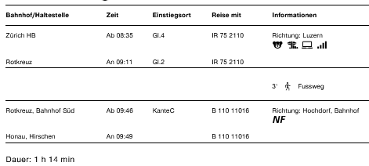

Chur ab 07.11 – Thalwil 08.45 – Rotkreuz Süd 09.46 Kante C Bus 110

Rückfahrt: Luzern Bhf ab je x.09 und x.35

Tickets: Wohnort nach Honau, Hirschen und retour ab Klinik St. Anna, Luzern

Risiken und Haftung
Die Wandergruppe namens „Berg-Schueni“ ist eine Interessengemeinschaft ohne Rechtsform und verzichtet explizit auf eine Wanderleitung. Die Teilnehmer sorgen selbständig dafür, dass sie über eine der Wandertour angepasste Ausrüstung verfügen und beurteilen für sich selbst, ob ihre körperliche Verfassung bezüglich Trittsicherheit und Leistungsfähigkeit den Anforderungen entspricht. Teilnehmer, die Notfallmedikamente auf sich tragen, informieren sinnvollerweise ihre Wanderkameraden über deren Aufbewahrungsort und Anwendung für den Fall, dass sie sich nicht selbst damit versorgen können.
Der Abschluss einer Unfallversicherung und einer Privathaftpflichtversicherung zwecks Verminderung der persönlichen finanziellen Risiken liegt in der Verantwortung der Teilnehmer. Haftungsansprüche gegen den Organisator für Schäden an Personen und Sachen, die aus der Wandertätigkeit resultieren, sind ausdrücklich ausgeschlossen.

GPS: hohenwegrontal (2)
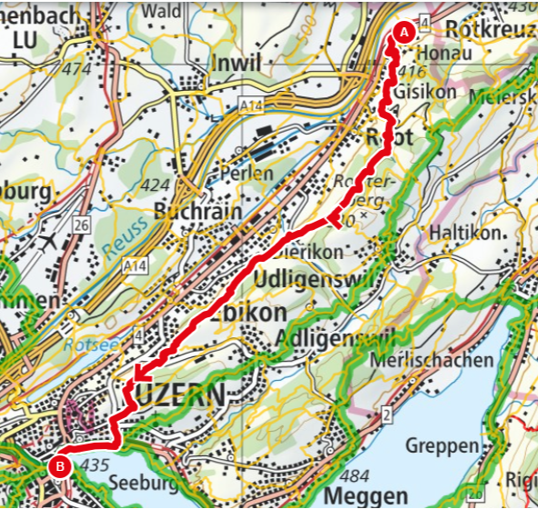

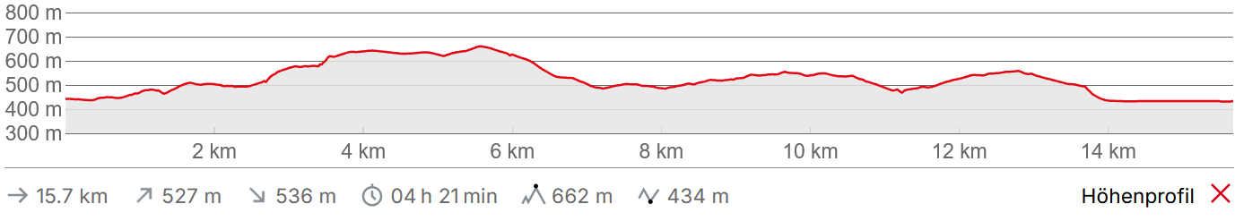

Die orig. Route werde ich um 2,3 Km und 35 Min. kürzen und bei der Klinik St.Anna beenden, wegen Hartbelag.

